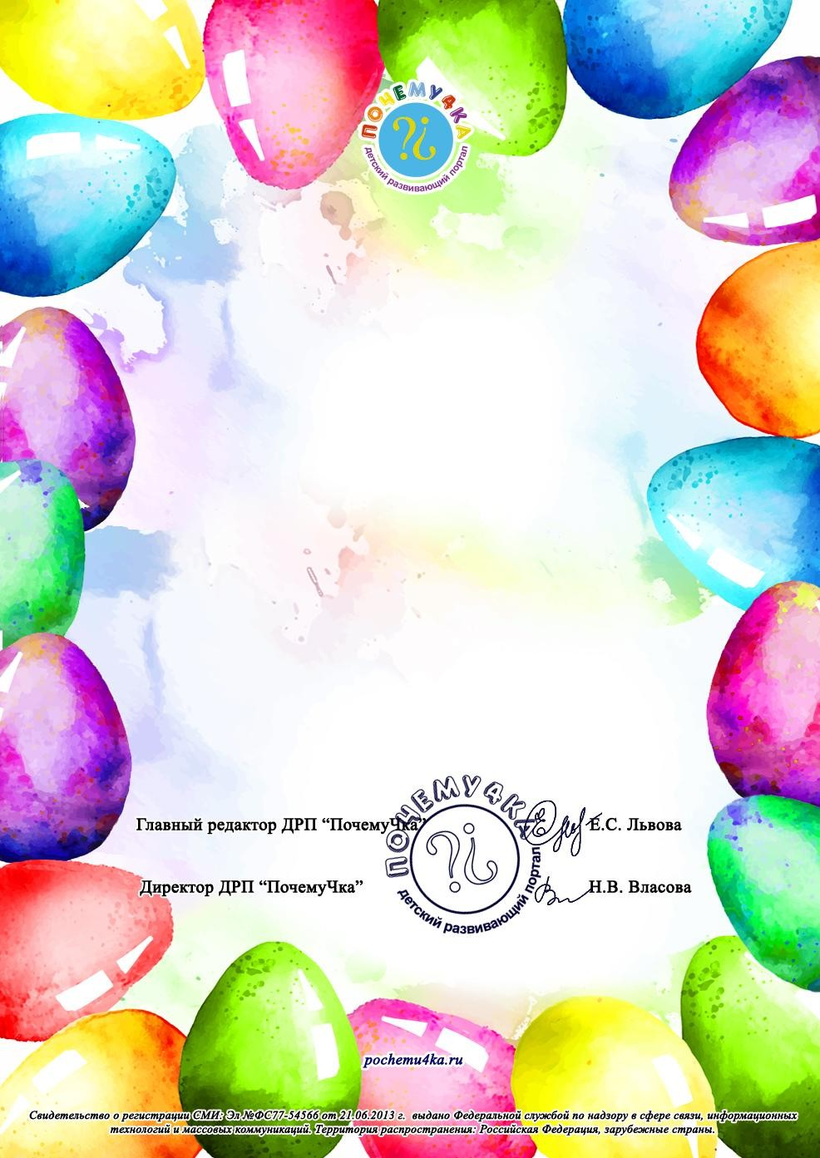

Диплом
за 1 место
V Всероссийский творческий конкурс “Пасхальный перезвон”
на детском развивающем портале “ПочемуЧка”

Награждается

Медведева Дарвина
воспитанница
МКДОУ "Детский сад "Улыбка", город Жиздра

Представлена работа: “Пасхальная радость” Номинация: Поделки
Категория: 5 лет

Куратор: Параносенкова Светлана Ивановна, МКДОУ "Детский сад "Улыбка"

20.04.2022
ПБ-2022-04/230-4-56

